Emenda Nº /2024

Modificativa ao Projeto de Lei Nº. 221/2023

Modifica-se a redação do § 5º Para a Área de Proteção Ambiental do Gragoatá - APA do Morro do Gragoatá ficam estabelecidos os parâmetros de ZPA, do Art. 226, TÍTULO VII, do Projeto de Lei Nº 221/2023, lei urbanística de Niterói, seu zoneamento, a aplicação de instrumentos de política urbana e as regras gerais de licenciamento da atividade edilícia e de fiscalização da execução de obras.

Art.1º - Modifica-se a redação do § 5ºpara a Área de Proteção Ambiental do Gragoatá - APA do morro do Gragoatá ficam estabelecidos os parâmetros de ZPA, do Projeto de Lei Nº 221/2023, lei urbanística de Niterói, seu zoneamento, a aplicação de instrumentos de política urbana e as regras gerais de licenciamento da atividade edilícia e de fiscalização da execução de obras, que passa a constar com o seguinte texto:

Sala das Sessões, 20 de fevereiro de 2024.

Daniel Marques

Vereador

JUSTIFICATIVA:

A Área de Proteção Ambiental do Morro do Gragoatá (APA do Gragoatá) foi criada em 14 de outubro de 2003 e oficializada através da Lei Municipal Nº 2.099/2003. Possui 9 hectares e localiza-se, junto à Baía de Guanabara (Figura 1), no Bairro Gragoatá (http://meioambiente.niteroi.rj.gov.br/apa-do-morro-do-gragoata/).
Inicialmente a área foi estabelecida como Área de Especial Interesse Ambiental (AEIA) através do Plano Diretor de 1992 (Lei Municipal Nº 1.157/1992). No Plano Urbanístico da Região Praias da Baía (Lei Municipal Nº 1.967/2002) foi mantida como tal para deter processos de degradação e categorizada como APA posteriormente. O Plano de Manejo para a Área de Proteção Ambiental do Morro do Gragoatá deveria ter sido elaborado no prazo de 01 ano, contados do início da vigência da Lei nº 3.385 - Plano Diretor, de 21 de janeiro de 2019, conforme contido no Art 199 PD (Niterói, 2019).
Por estar inserida em local de grande pressão antrópica a históriadessa APA é marcada por conflitos entre a floresta e a cidade (http://meioambiente.niteroi.rj.gov.br/apa-do-morro-do-gragoata). Nos anos 1970 e 1980 sofreu desmonte parcial para aterro da orla para construção de parte do Campus da Praia Vermelha da Universidade Federal Fluminense e criação da Orla do Gragoatá/Boa Viagem (SILVA, FIGUEIREDO & EL-KAREH, 1999).

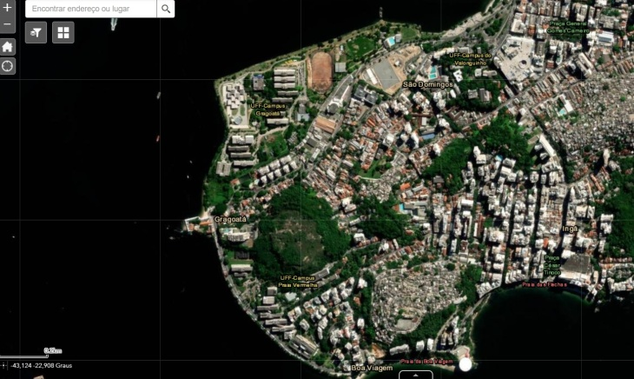
Fonte: Google 20/02/2024
Figura 1 – Vista aérea do Morro do Gragoatá.
O Morro do Gragoatá é um expressivo patrimônio natural. Por ser a única área não ocupada na região centro-sul de Niterói que abriga um fragmento da Mata Atlântica (Figura 2-4), cumpre relevante papel no fornecimento de serviços ambientais para a população do entorno, entre eles: ameniza o clima, melhora a qualidade do ar e, assim, a qualidade de vida dos habitantes dos bairros de Icaraí, Ingá, São Domingos, Boa Viagem e Gragoatá (SILVA et al 2022). Sua cobertura vegetal (Figura 2) é relevante também para conservação da biodiversidade regional (GELLI et al., 2022), pois abriga 62 espécies de aves - inclusive migratórias - que habitam a região (fonte) e mais de 100 espécies da flora (fonte). Tais fatos são evidenciados por numerosos estudos para sua proteção ambiental (SILVA et al, 2004; SILVA & BARBOSA, 2021, SILVA et al, 2023a e b).

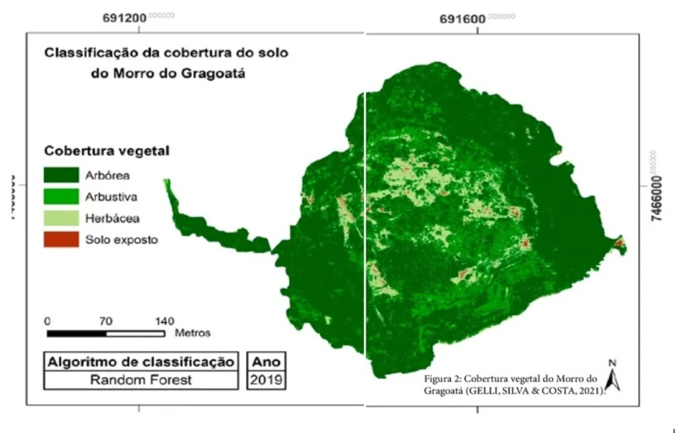
Fonte: SILVA et al (2022)
Figura 2-Aspecto da cobertura vegetal morro em 2019

O nome Morro do Gragoatá está relacionado a uma espécie de bromélia conhecida como gravatá, que já foi abundante no local.
O valor paisagístico do Morro do Gragoatá é relevante por ser pano de fundo para o Forte do Gragoatá e pela linda vista panorâmica da baía de Guanabara e do pôr do sol sobre skyline do Rio de Janeiro (Figuras 5 e 6), (LOMARDO, SILVA & BRAVO, 2021).

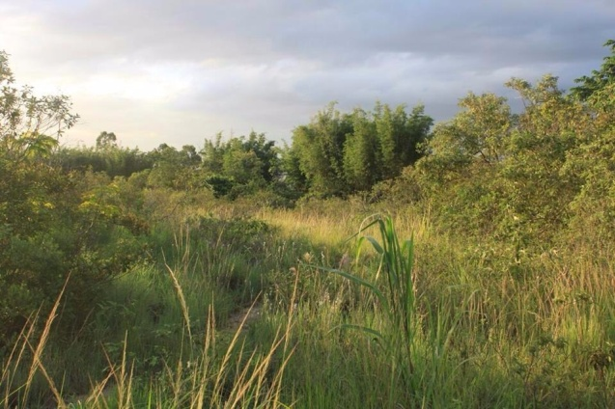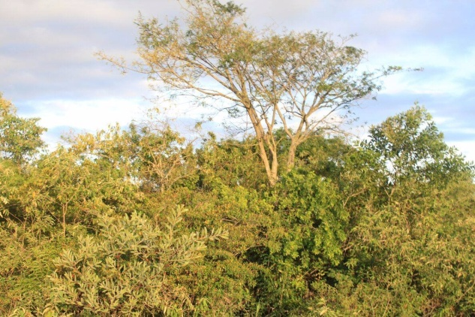
Fonte:
Figuras 3 e 4-Aspecto da vegetação remanescente de Mata Atlântica no Morro do Gragoatá.

Em 01/07/2012,o Comitê do Patrimônio Mundial da Organização das Nações Unidas para a Educação, a Ciência e a Cultura (UNESCO) aprovou o Rio de Janeiro na Lista do Patrimônio Mundial. A entrada da baía de Guanabara figura na categoria de paisagem cultural pelo cenário urbano excepcional da cidade, formado por elementos naturais que moldam e inspiram seu desenvolvimento.ParaLucienMuñoz, representante da UNESCO no Brasil, esse título conseguido pelo Rio representa o olhar da comunidade internacional sobre os valores da cidade”.

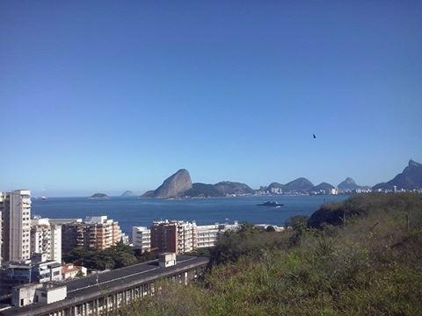
Fonte: http://meioambiente.niteroi.rj.gov.br/apa-do-morro-do-gragoata/
Figuras 5 e 6– Do morro, se tem Vistas da Entrada da barra e do Pão de Açúcar e do por do sol sobre skyline do centro do Rio de Janeiro.

O topo do Morro do Gragoatá possui cotas médias entre 50 e 55 m (Figura 10).
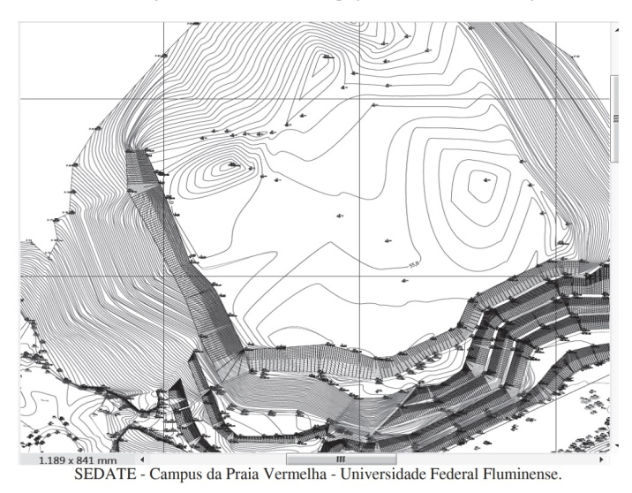
Figura 7 - Levantamento Topográfico do Morro do Gragoatá (2009).

Em reportagem do jornal O Globo (NADER, 2017), o capitão Jorge Luiz Werneck Nunes, do Controle de Tráfego do Espaço Aéreo informa que ”de acordo com os padrões da Aeronáutica, o topo do morro não pode receber construções, pois é rota de vôos do Aeroporto Santos Dumont” (Figuras 8, 9 e 10). Para a área, a altitude máxima permitida pela superfície horizontal interna do PBZPA (Plano Básico de Zona de Proteção de Aeródromos) de SBRJ (Aeroporto Santos Dumont) é de 48,7m, segundo a Instrução do Comando da Aeronáutica (ICA) 11-3/2015, aprovada pela PORTARIA Nº 958/GC3, de 09 de julho de 2015, assinada pelo Comando da Aeronáutica – (Legislação Federal assinada conforme Acordo Internacional do qual o Brasil é signatário). Ele informa também que“há completa impossibilidade de se construir qualquer imóvel acima da cota definida, o que torna o morro non aedificandi) naquelas coordenadas geográficas.Ele informa ainda que:

.....“todas as áreas próximas de aeroportos sofrem interferência. Ou seja, há limitações dependendo da aproximação. No caso do topo do Morro do Gragoatá, a principal interferência é com relação às rotas de voos do Aeroporto Santos Dumont, que têm limites mais restritivos. Mas o local também é rota de voos do Galeão.”

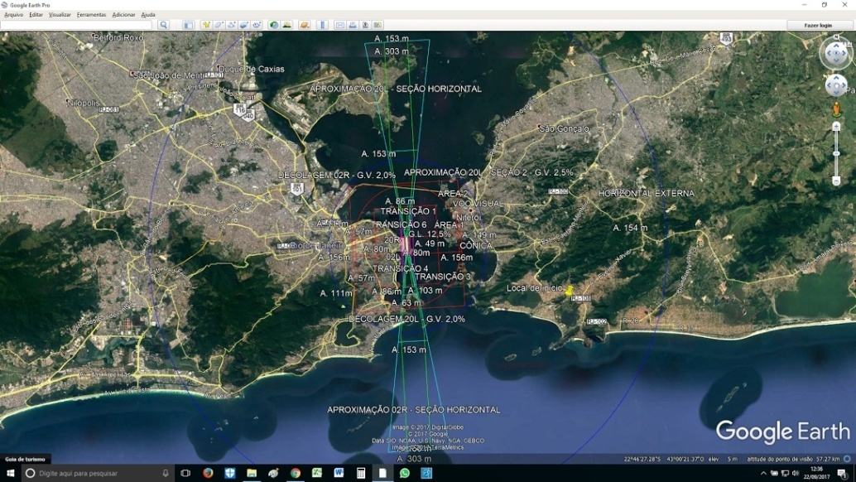
Fonte: (LOMARDO, SILVA & BRAVO, 2021).
Figura 8 – Mapas constantes na portaria ICA 24 – Referentes ao Plano Básico de Zona de Proteção de
Aeródromos do SBRJ (Aeroporto Santos Dumont)

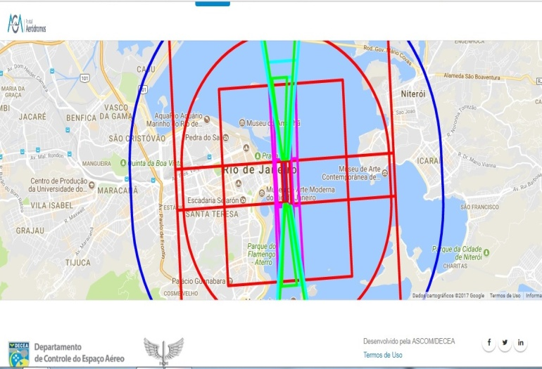

Fonte: (LOMARDO, SILVA & BRAVO, 2021).
Figura 9 - Mapa da Zona de Proteção de Aeródromo do Santos Dumont
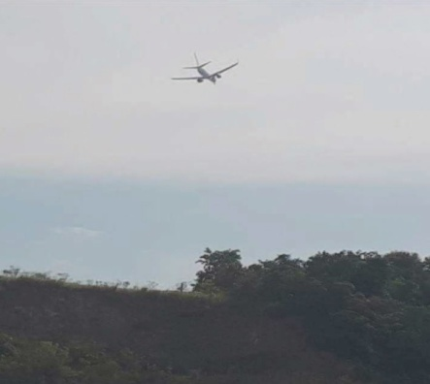
Fonte: (LOMARDO, 2018).
Foto 10 - Avião sobrevoando o Morro do Gragoatá em 14/06/2018.

A proximidade ao Aeródromo do Santos Dumont traz outro fator impeditivo à edificação de imóveis residenciais no topo do morro do Gragoatá. O nível de ruído dos aviões é superior aos considerados aceitáveis à saúde humana, conforme a norma NBR 10.152 (Níveis de ruído para conforto acústico), por determinação da resolução CONAMA n. 1 de 1990 IBAMA/MMA). A norma exige um nível de ruído menor ou igual a 50 dB (A), no período diurno, e de 45 dB(A), para o período noturno, em áreas residenciais urbanas ou com a presença de hospitais e escolas, como é o caso. O nível de ruído no local é superior a 45 dB, o que inviabiliza seu uso residencial (Moura,2015).
Conforme a figura 2, o fragmento florestal de Mata Atlântica inserido no morro conta com uma grande parte de sua vegetação em desenvolvimento. Outra parte está sendo reflorestada pelo Laboratório Horto-Viveiro (LAHVI) da UFF, com projeto de pesquisa que contou com recursos do Ministério do Meio Ambiente no período de 2014 a 2019 (Termo de Execução Descentralizada no 1/2014, DOU 168 de 02/9/2014, seção 3, pág 132).
Pelo grande interesse ambiental da APA do Morro do Gragoatá e sua importância para o clima da cidade, por décadas, a área tem sido objeto de atividades de pesquisa sobre sua biodiversidade (SILVA et al., 2022). De 2022 a 2024 o projeto “Recuperação de áreas degradadas e de preservação permanente no Morro do Gragoatá - Niterói” desenvolve estudos para recuperar a vegetação do morro através de técnicas de nucleação (com apoio da FAPERJ e da PROPPi/UFF). Além disso, ocorrem no local atividades de ensino para diversos cursos de graduação da UFF e ações de extensão com a comunidade adjacente.


Fonte: LAHVI(2019)
Foto 13 - Plantio de mudas nativas por equipe do Laboratório Horto-Viveiro e alunos da UFF.

Em 2012, a UFF realizou obras de contenção nas encostas do morro, investindo recursos na preservação deste patrimônio, tendo os limites da área perfeitamente cercados pelos seus confrontantes, protegido assim de invasões, as quais nunca ocorreram (LOMARDO, SILVA & BRAVO, 2021).
Por se localizar em local de rápido acesso à população de Niterói, o aproveitamento de tal potencial para o uso público da população da cidade e seria uma medida compensatória para a população Niteroiense que perdeu as Praias Vermelha e do Gragoatá como seu local de lazer e convívio.Confluência (LOMARDO, SILVA & BRAVO, 2021).
Em função do exposto, devido à legislação referente à segurança ao Vôo do Ministério da Aeronáutica, à legislação referente à saúde humana (ruídos) do Ministério do Meio Ambiente e ao seu valor ambiental, a área é non aedificandi . Também,devido às suas características ambientais (clima, paisagem, fauna, flora), ela possui inúmeras qualidades para preservação e uso público. Sendo assim, propomos que:

O MORRO DO GRAGOATÁ SEJA CONSIDERADO UMA UNIDADE DE CONSERVAÇÃO COM USO DE PARQUE URBANO PÚBLICO A SER REGULADO POR PLANO DE MANEJO, NELE INCLUINDO O USO DE ENSINO, PESQUISA E EXTENSÃO PELA UNIVERSIDADE FEDERAL FLUMINENSE.
Essa proposta tem o objetivo de:

1- Compensar a população de Niterói com um Parque Urbano para a atividade de lazer equivalente às praias que foram aterradas e suprimidas pelo aterro Praia Grande;
2- Preservar a qualidade climática da cidade e proteger a fauna ea flora;
3- Aumentar o potencial turístico e de lazer em área central da cidade;
4- Preservar a continuidade do projeto de reflorestamento e monitoramento pela UFF;
5- Possibilitar a continuidade de trabalhos de extensão e pesquisa de setores da Universidade.

Ações em âmbito Federal e Municipal pertinentes à PROTEÇÃO AMBIENTAL do Morro do Gragoatá:
Ações municipais

• Em 04 DE ABRIL DE 2002 a LEI 1967 no seu Art. 9º - I - Área de Especial Interesse Ambiental do Morro do Gragoatá, para criação de Parque Urbano;
- Em 15/10/2003 a lei municipal 2099/2003, tornou a área de proteção ambiental permanente na Área de Proteção Ambiental (APA) do Morro do Gragoatá, as porções de terreno com declividade igual ou maior do que 45º e/ou que tenham significativa cobertura vegetal, conforme delimitação do Anexo I desta Lei. “Art. 4º- À área com declividade média menor que 6º (seis graus) e sem cobertura vegetal significativa, conforme delimitação do Anexo II desta Lei, aplicam-se os parâmetros da Fração Urbana CT 14 (trecho da Rua Cel. Tamarindo). Parágrafo Único - Qualquer empreendimento na área de que trata o caput deste artigo será submetida à análise morfológica especial, de acordo com o artigo 54 da Lei 1.470 de 11 de dezembro de 1.995, e deverá constituir-se de edificação que acompanhe a forma em curva da encosta do Morro do Gragoatá, podendo constituir-se em mais de uma edificação, desde que em harmonia com a referida encosta.” Esta lei municipal está em desacordo com resolução CONAMA 303 de 2002, em vigor a época, pois a área sem declividade é o topo de morro e possui cota superior a 50m)
Ações Federais

• A legislação federal, segundo a resolução CONAMA 303 de 2002, em vigor ao momento da entrada da ação, classifica a área como de preservação permanente (APP) que é uma legislação federal e não pode ser sobreposta por uma legislação municipal.

• Destacamos que a caracterização de topo de morro é dada pela resolução CONAMA 303 de 2002 e se baseia somente na altura da elevação e na proporção em relação a esta altura que deve ser protegida e independe do estágio de degradação ou conservação da área. A caracterização de morro e de topo de morro são dadas pela resolução CONAMA 303 de 2002 nos artigos 2º parágrafo IV e 3º parágrafo V, respectivamente, que vigorava a data da ação
• Somente à luz do Novo Código Florestal, inciso IX do art. 4º da Lei 12.651, de 25 de maio de 2012 (data posterior à colocação da ação), a supracitada a área passou a não ser considerada de preservação permanente.
• A perícia judicial ambiental, efetivada em 02/06/2016, nos autos do processo de nº 0001288-98.2006.4.02.5102, em trâmite perante a 3ª Vara Federal de Niterói, não concluiu que o Morro do Gragoatá não se caracteriza como área de preservação permanente. Destacou a modificação da lei e deixou a decisão a cargo do juiz, a ação ainda não transitou em julgado.
A preocupação com a proteção das áreas verdes que ainda restam, são pontos que precisam ser enfrentados, pois a ocupação urbana vem diminuindo expressivamente às áreas verdes naturais da cidade, caso nada seja feito para reverter essa situação, em poucos anos elas não se farão mais presentes.
É necessário conter o processo de espraiamento urbano sobre as áreas verdes do município, protegendo as áreas de preservação permanente, as unidades de conservação, melhorando a qualidade ambiental através do controle da utilização dos recursos naturais, da recuperação das áreas deterioradas e da preservação do patrimônio natural contido nesta Zona.
Desta maneira, conto com o apoio dos Nobres Pares para aprovação da presente emenda.
Referências Bibliográficas

ARAUJO, Mário Brasil de (Procurador Geral) – Petição ao Juiz da Vara Federal (7 páginas) de 8/11/1982

BRASIL. Resolução 06, Conselho Nacional do Meio Ambiente de 4 de maio de 1994. Disponível em:http.7Avww.mma.gov.br/port/conama/rcs/rcs94/rcs0694.html.

COLUNA DO GILSON MONTEIRO – NITEROI DE VERDADE Verdes passam por cima de lei ambientalde 18 SET/20017, http://colunadogilson.com.br/verdes-passam-por-cima-de-lei-ambiental/

GELLI, Yasmin kloosterman; COSTA, David de Andrade; NICOLAU, ANDRÉA Puzzi; DA SILVA, Janie GARCIA. Vegetational succession assessment in a fragment of the Brazilian Atlantic Forest. ENVIRONMENTAL MONITORING AND ASSESSMENT (DORDRECHT. ONLINE), v. 195, p. 179, 2022.

DRUMMOND, José Augusto. Devastação e Preservação Ambiental no Rio de Janeiro. Niterói: EDUFF, 1997

MINISTÉRIO DA DEFESA, Comando da Aeronáutica Departamento de Controle do Espaço Aéreo, instituto de cartografia aeronáutica, portaria decea nº 24/ica, de 14 de julho de 2015- disponível em:http://servicos.decea.gov.br/arquivos/aga/planos/37fab2ce-9958-4293-80d99b5b1103ff4b/portaria.pdf.

LOMARDO, L. L. B. ;SILVA, J. G. da; BRAVO, L. M. P.A Universidade como Território de Direitos Socioambientais: O Caso do Morro do Gragoatá. CONFLUÊNCIAS (NITERÓI).Revista Interdisciplinar de Sociologia e Direito. Vol. 20, nº 2, 2018. pp. 162-185. Disponível em:https://doi.org/10.22409/conflu20i2

MINISTÉRIO DA DEFESA, comando da Aeronáutica, ica 11-3 processos da área de aeródromos (aga) no âmbito do Comaer, 2015.

Ministério do Meio Ambiente- RESOLUÇÃO CONAMA nº 1, de 8 de março de 1990 Publicada no DOU nº 63, de 2 de abril de 1990, Seção 1, página 6408. http://www.mma.gov.br/port/conama/legiabre.cfm?codlegi=98

MINISTÉRIO DOS TRANSPORTES, PORTOS E AVIAÇÃO CIVIL, Secretaria Nacional de Aviação Civil, “Nova rota reduz ruído em bairros próximos ao Santos Dumont (RJ)”,. http://www.aviacao.gov.br/noticias/2016/01/nova-rota-para-santos-dumont-reduz-ruido-de-avioes Acessado em 25/9/2017

MOURA, V. G. de Impacto ambiental sonoro da aviação regular no Aeroporto Santos Dumont levando em consideração a topografia local. UFRJ, Departamento de Engenharia Mecânica DEM/POLI/UFRJ, Rio de Janeiro, 2015.

NEDER, L. Topo do Morro do Gragoatá é protegido pela Aeronáutica. O Globo. Jornal de Bairros. 22/10/2017. Disponível em https://oglobo.globo.com/rio/bairros/topo-do-morro-do-gragoata-protegido-pela-aeronautica-21975600.

NITERÓI. LEI Nº 2099, DE 14/10/2003 - PUB. O FLUMINENSE, DE 15/10/2003. Disponível em: https://leismunicipais.com.br/a/rj/n/niteroi/lei-ordinaria/2003/210/2099/lei-ordinaria-n-2099-2003-cria-a-area-de-protecao-ambiental-do-morro-do-gragoata

NITERÓI. PLANO DIRETOR DE NITERÓI LEI 1157/1992 ALTERADA PELA LEI 2123/2004.
2004. Disponível em:http://www.pgm.niteroi.rj.gov.br/leis/lei/Lei_n1157_Plano_Diretor_
Alterado_pela_ Lei_2123.pdf

NITERÓI. PLANO URBANÍSTICO REGIONAL DAS PRAIAS DA BAÍA. Disponível em: http://pgm.niteroi.rj.gov.br/legislacao_pmn/2002/LEIS/1967_PUR_das_Praias_da_Baia.pdf

NITERÓI. LEI Nº LEI MUNICIPAL Nº 3.385/2019. Disponível em:

https://leismunicipais.com.br/a/rj/n/niteroi/lei-ordinaria/2019/339/3385/lei-ordinaria-n-3385-2019-aprova-a-politica-de-desenvolvimento-urbano-do-municipio-institui-o-plano-diretor-de-niteroi-e-revoga-as-leis-n-1157-de-29-12-1992-lei-n-1254-de-28-de-dezembro-de-1993-n-2123-de-04-02-2004-paragrafo-3-do-art-17-da-lei-n-3061-de-03-dezembro-de-2013-e-lei-n-2023-de-19-de-setembro-de-2002

SILVA, J. G. da; COSTA, David de Andrade;LOESER, A.; GELLI, Y. K. . Subsídio à conservação e manejo de um fragmento florestal urbano no Morro do Gragoatá, Niterói/RJ. REVAN, v. 2, p. 25-28, 2022.

SILVA, J. G. da; BARBOSA, A. L. S. . Ações do Laboratório Horto-Viveiro na Recuperação de áreas degradadas e de preservação permanente no Morro do Gragoatá, Niterói/RJ. REVAN, v. 10, p. 72-77, 2021.

SILVA, J. G.; LIMA, S. L. dc S.; LEITÃO, P. da S.; OLIVEIRA J. L. F. Morro do Gragoatá, Niterói-RJ: Um Modelo Prático para Análise e Percepção Ambiental. In: Anais. / Congresso Acadêmico sobre Meio Ambiente e Desenvolvimento do Rio de Janeiro. 2004. p 152-4.

SILVA, J.C.; FIGUEIREDO, B. da C.; EL-KAREH, J. C. Estudos Ambientais para Recomposição da Flora no Morro do Gragoatá, Niterói-RJ. In: Anais. VIU Encontro Nacional SobreArborização Urbana. Sociedade Brasileira de Arborização Urbana. Ceará. 1999

